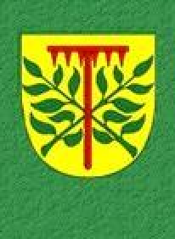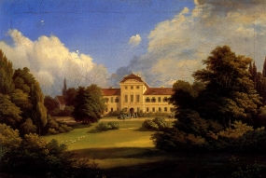

Vrbičanský občasník
  - 2/2011
Vážení spoluobčané,
Po nějaké době Vám přinášíme další číslo našeho občasníku. Jaro již klepe na dveře, za chvíli prožijeme největší proměny přírody. Každý z nás se na jaro těší jinak. Někdo opráší oblíbenou lavičku, jiný se bude rýpat na zahrádce, a další vyrazí na výlet kochat se krásou krajiny. I my v obci jsme vyrazili do ulic, abychom uklidili komunikace po zimě a přivítali tak jaro důstojným způsobem. Povšiml jsem si, a rád bych všechny občany poprosil, aby při vynášení tříděného odpadu registrovali kapacitu kontejnerů a v případě jejich naplněnosti využili i další sběrná místa v obci, nebo pokud se nechce někomu popojít pak si jej ponechat až doby kdy budou kontejnery opět prázdné a neukládaly tříděný odpad mimo úložiště. Vždyť se vyváží každý týden, děkuji. V obci proběhly dvě akce a to den her a obecní ples. Myslím, že akce se povedly a byl bych rád, abyste nezapomněli na Dětský maškarní ples 12.3. a také na Josefovskou zábavu 19.3. Všechny srdečně zveme. Závěrem bych chtěl poblahopřát všem ženám k nadcházejícímu Mezinárodnímu dni žen. Mezinárodní den žen (ve zkratce MDŽ) bývá někdy uváděn jako socialistický svátek. Vůbec se však nejedná o nějaký svátek uměle vyrobený minulým režimem, ale o mezinárodně uznávaný den stanovený k výročí stávky newyorských švadlen v roce 1909. Od roku 1911, kdy byl poprvé slaven v Německu, Rakousko-Uhersku, Švýcarsku, Dánsku a USA, usiloval o volební právo žen, od roku 1975 pak je připomínán jako den mezinárodní solidarity žen za rovnoprávnost, spravedlnost, mír a rozvoj.
Ing. Šmíd Jiří

Ples ve Vrbičanech 19. 2. 2011
Ples na vesnici to bývala sláva. Muži vyndali z almar obleky, ženy plesové róby a vyrazili se bavit. Pravda, bylo to jiné. Pro někoho lepší tenkrát, někomu vyhovují současné bály. Ten současný ples u nás se vydařil velice.
Osobně již léta považuji tento ples za nejlepší kulturní akci v naší obci. Na organizaci se podílí spousta lidí.
Nožky tančily, vínko nezahálelo, bar byl v obležení. K tomu všemu pěkná muzika a krásná tombola. Na své si přišli ti, kdo jsou více zaměřeni na moderní hudbu i ti, co raději lidovou. Nechybělo předtančení, které bylo naprosto úžasné. Dámy a pánové to byla nádhera.
Ani se nám nechtělo domů, a proto pořadatel zábavu prodloužil o dvě hodiny. A po závěrečné hurá do postýlek, aby polovina (možná i více) poplesovníků nad ránem zjistila, že není absolutně schopna fungovat. Ale jsou i neutahatelní a těch taky není málo. Odvážně se hlásím k nepoužitelným. Jediné, co by se dalo vytknout je nespolečenské oblečení některých účastníků plesu. Všem kteří se chystáte ještě letos na nějaký bál přeji příjemné chvíle.
Helena Šteigrová
DEN HER 12.2.2011

V sobotu 12.2.2011 se jako každý rok sešli příznivci společenských her a to jak děti, tak dospělí na místním společenském sále. Po rozdělení dětí do tří věkových kategorií se začalo soutěžit v 10-ti různých stolních i logických hrách. Byly to různé méně známé hlavolamy, rébusy, hra BONGO, klasické křížovky nebo bludiště, tak staré známé Člověče nezlob se, Mikádo, nebo Pexeso. Asi po 2,5 hodinovém úsilí bylo rozhodnuto o letošních vítězích

kategorie do 6-ti let 1. místo: Sovová Kateřina
2. místo: Zábranský Ondřej
3. místo: Zikmundová Marie

kategorie do 10-ti let 1. místo: Zábranská Veronika
2. místo: Jožková Samanta
3. místo: Kalus Daniel
kategorie do 15-ti let 1. místo: Kamenická Anna
2. místo: Svoboda Miroslav
3. místo: Lofflerová Tereza

Příští setkání se uskuteční 12.3.2011 od 14 hodin na místním společenském sále, a to na MAŠKARNÍM KARNEVALU, na který Vás všechny tímto zveme. Přijede k nám Sváťa se svým dividlem, nějakou pohádkou, se spoustou zábavy a písniček. Na děti v maskách čekají soutěže a sladké odměny. Přijďte všichni!

Pilneyová Ludmila

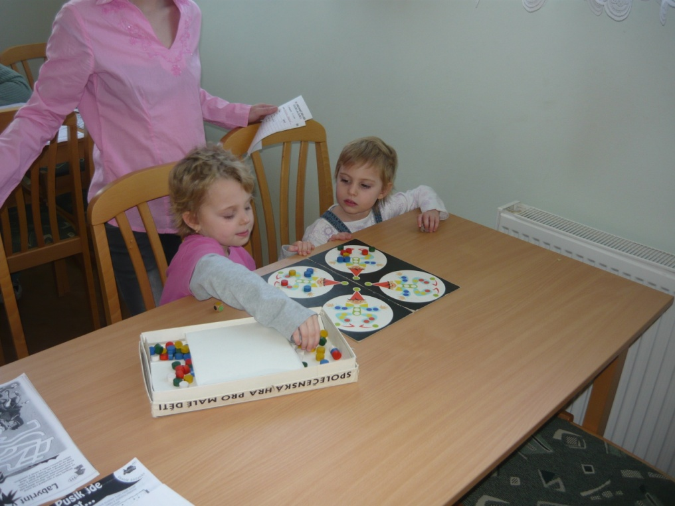

Historie obce Vrbičany.
Podle „Paměti osady Vrbičany“, které podle listin archivů státního, zemského, Doksanského a Budyňskéhozpracoval Antonín Janda, ředitel živn. šk. v Budyni n/Ohří v roce 1924 .
Založení Vrbičan můžeme klást do XI. století, neboť první písemný záznam je znám již ve století XII. Při potoku byly původně založeny dvory dva. Na jednom prameni dvůr Kačov, nad nímž pak vznikla osada Kačov. Na druhém prameni pak dvůr Vrbičany. Přitom to dvoře založena osada Vrbičany. Jméno vzniklo od toho, že u pramene rostlo mnoho vrb a lidé byli zváni Vrbičané a osada Vrbičany. Teprve v XVI. století byl název Vrbičany vztažen na obě oddělené osady, ale jméno dvoru Kačov zůstalo zachováno. V dnešní době tento potok již pochopitelně neexistuje. Je všeobecně známo, že vykácením lesů, které ustoupily polím mnoho pramenů zaniklo. Ale rybník Kačov je svědectvím o tom že tyto prameny úplně nezanikly. A tak přicházíme k vlastním dějinám osady Vrbičany. V roce 1144 dostavěl kníže a později král Vladislav I. s manželkou Gertrudou panenský klášter premonstrátek v Doksanech. Přitom daroval klášteru k výživě jeptišek v okolí již založené osady vydáním královské listiny, která ale při požáru kostela v roce 1194 shořela. Klášter proto požádal jeho syna krále Přemysla Otakara I., aby jim vydal listinu novou. Přemysl této prosbě vyhověl a v roce 1226 v nové listině přidal klášteru další osady. A tak se Vrbičany dostaly do držení kláštera Doksany. Ve dvoře vrbičanském bývala i tvrz s věží a příkopy k hájení, a na podhradí se usazoval lid pracující ve dvoře. Klášter pak dosazoval některého nižšího šlechtice (vladyku) jako správce, který v době války byl povinen dostaviti se na koni i s několika pěšími. Do osad patřících klášteru dojížděl každý rok k svátku sv. Martina (11.11.) probošt nebo prefekt, k vybírání dávek, k zapsání změn osob pracujících na statcích i k soudnímu řízení. Nechával se při tom od osadníku hostit. Postupně z toho vznikla služební povinnost, že osada musela odvádět klášteru, berany, husy, slepice a koláče i když probošt vůbec nepřijel.
Po nešťastném skonu krále Přemysla Otakara II. na Moravském poli v r.1278 plenila braniborská vojska zdejší kraj včetně kláštera doksanského. Dobytek odvlekly, obilí pobraly a poničily. Při tom všem ušetřeny nebyly ani Vrbičany. Král a císař Karel IV. udělil v r. 1358 klášteru v Doksanech právo vlastního soudu duchovního. Tím poddaný lid klášterský nebyl souzen soudy župními, ale soudem kněžským, duchovním.
Již toulavý král Jan Lucemburský,který v r. 1336 prodal hrad Klepy (Klapý) a téhož roku i královské město Budyni i s hradem Zbyňku Zajíci z Valdeka, který se potom psal z Hazmburka ,zastavoval nejen hrady a královské osady, ale i osady klášterů potřebujic stále více peněz na své toulky po Evropě. A tak se stalo, že i jeho vnuk král Václav IV., z nedostatku peněz zastavil osady Chotěšov, Černiv a Vrbičany (1410-1415) panu Oldřichovi Zajíci z Hazmburka za 100 kop grošů českých. Od té doby zůstaly pak Vrbičany v držení pánů Zajíců až do roku 1577.
Po bitvě na Bílé Hoře, kdy byl české šlechtě odebírán majetek, koupil v r. 1623 statek Třebušín a poplužní dvůr a ves Vrbičany za 20.264 kop míš. cizozemec Pavel Vencelius (Wenzl) z Bochova. V roce 1631 při vpádu kurfüřta saského Jana byly Vrbičany z cela vypáleny a český lid rozehnán a po dlouhý čas osada byla neobydlena. Selská pole si přivlastnila vrchnost a do zpustošené osady byli dosazováni pozvaní Němci na práci při dvorech. Byli to vesměs dělníci a domkáři bez polí.
Po Pavlu Venceliusovi dědily r. 1676 Vrbičany a Třebušín jeho dcery. Alžběta r.1680 zemřela. Od r. 1681 je majitelkou Vrbičan i s krčmou ve Vrbičanech Rosina Anna vdaná Kreslová. Po její náhlé smrti v r. 1718 stala se na Vrbičanech (i Třebušíně) vládnoucí paní její dcera slečna Marie Magdaléna Kreslová.
Na hospodě ve Vrbičanech za jejího vladaření býval šenkýřem r. 1730 Krištof Richtr. Držel 21 strychů panských polí, z nichž 13 str. bylo „pod třetí mandel“. To zn., že každý třetí mandel obilí z těchto polí odváděl vrchnosti. Dokud žila jeho manželka, dařilo se mu dobře. Po její smrti zanedbával hospodu i pozemky a proto ji přepustil r. 1739 šenkýři Eliáši Fričovi , který býval 3 roky šenkýřem v Libochovicích, 7 let v Martiněvsi a nyní ve Vrbičanech.. Tento chudák nepřišel do nejlepšího. V r. 1741 vypukly války o dědictví, a tak si nepřátelé nestačili ve Vrbičanech, jdoucí po hlavní silnici z Němec na Prahu, podávati ruce a nešťastný šenkýř byl přímo na ráně. Utrpěl velké škody rabováním piva, kořalky, slámy,sena, obilí a dříví na pálení. Táhli tudy Sasové a oddíl dělostřelectva generála Veisbacha roztloukl mu dřevěnou kolnu, kterou musel potom na svůj náklad znovu postavit. Lakotná paní slečna Marie Magdaléna se neohlížela na utrpěné škody a žádala zaplacení za odebrané pivo i dlužnou činži. V roce 1743 dostal Frič výpověď. Po její smrti r. 1760 dědil panství Třebušín a Vrbičany synovec, svobodný pán František Karel Kresl z Kvaltenberku. V té době nebyl ve Vrbičanech žádný hospodář, který vlastnil pozemky. Teprve kolem roku 1768-70 pro nedostatek svých peněz, odprodal několika domkářům po 20-30 stryších panských polí ve stráni u Kačova, kde bývala panská vinice, zničená ve válkách.Poznámka: strych, nebo korec, je plocha 28,5 arů. 3,5 strychů =1 hektar.
Podle topografické mapy měly Vrbičany r. 1787 na 29 domů. Počet obyvatel se odhadoval na 145-150 osob. Tento baron Karel Kresl dal ze zpustlé tvrze přestavět mezi rokem 1786-89 malý zámek a při něm založil rozsáhlý park. V této době býval poblíž nynější cihelny nevelký les, který byl později vykácen a přeměněn na pole. František Karel Kresl zemřel r. 1802 a odkázal Vrbičany prasynovci baronu Františku Karlovi Puteani. V r. 1833 měly Vrbičany již 38 domovních čísel s 228 obyvateli, farou patřily k Čížkovicím. Po Puteani koupil Vrbičany r. 1843 mlynář Antonín Vávra z Nymburka, avšak již r. 1845 je prodal panu Jenšíkovi rytíři z Ježova. Za Jenšíka byla r. 1848 zrušena robota, Vrbičany se staly samostatnou obcí a r. 1850b byly přiděleny okresnímu soudu v Lovosicích. Většina domků při dvoře a zámku zůstala ale v držení pána, protože pro svou chudobu se domkáři nemohli vykoupit.Úřadování v obci bylo německé, protože tu byla ještě většina Němců a přítomní Češi se vlivem Sířejovické školy germanizovali. Po smrti Jenšíka r. 1862 dědily jeho děti. Nejstarší z nich Ignác z Ježova prodal statek Vrbičany 9. února 1872 paní Terezii hraběnce z Herbersteinu na Libochovicích za 256.000 franků. Ta jej věnovala svému synovi Janu Josefu hraběti z Herbersteinu.
Pokračování příště
František Hynl.

